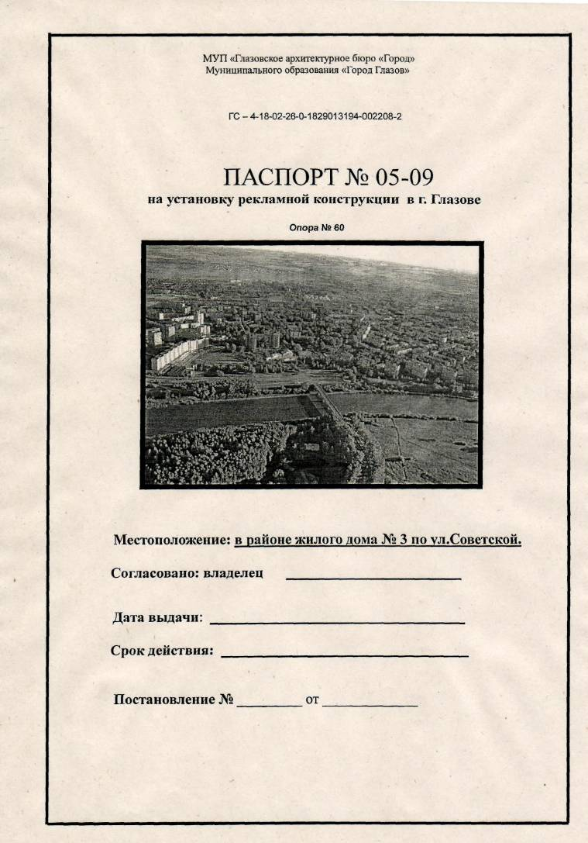
Ситуационный план места размещения рекламной конструкции 1:5000

\у

\ uWl

V

% у
ч?
■-- ::
&

£3
^

:*<ь
щ
ч

№
и
^

*^⁴ ь. / /т/ /^ / / fez k *''*■-
'Л "^ /А/ /7 Л/ л? ,Ы A^w. ^{v}^ ^/

ЯР

%-/

£7
*РЙ

Начальник управления архитектуры и Градостроительства -Главный архитектор города
Ml.
В.И.Зырянов

